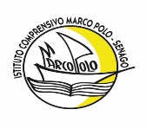 | Ministero dell’Istruzione  ISTITUTO COMPRENSIVO STATALE MARCO POLO  Codice fiscale 80126490152 – Cod Mecc.. MIIC8ER00V Codice Univoco UFRY1V  Sede legale Via Liberazione, 23 -20030 Senago (MI) Tel. 02-99056808  E-mail MIIC8ER00V@istruzione.it – sito: www.marcopolosenago.edu.it

Ai genitori
p.c. ai docenti

Oggetto: iniziativa per gli alunni

Si segnala un’interessante e divertente iniziativa del Comune di Senago.
In allegato la locandina.

f.to La Dirigente Scolastica
Prof.ssa Rosa Di Rago
Firma autografa sostituita a mezzo stampa ai sensi
dell’art. 3, comma 2, del D.Lgs. 39/93

